ШКОЛЬНЫЙ ЭТАП ВСЕРОССИЙСКОЙ ОЛИМПИАДЫ
ПО ИСТОРИИ 7 КЛАСС.
2021–2022 уч. г.
Время на выполнение заданий – 60 минут. Общая сумма баллов – 100

Часть 1. За каждый верный ответ -1 балл. Максимально 13 баллов

1. К восточным славянам относятся племена:
А) хазары, печенеги, половцы Б) поляне, древляне, дреговичи В) торки, ливы, пруссы Г) мурома, ливы, мордва

2. Кто стоял во главе дружины, которую стали нанимать купцы для охраны своих судов:
А). старейшина Б) волхв В) князь

3. Этот князь стал первым великим князем киевским: )Владимир Б) Олег В) Игорь

4. «Русская правда» - это
А) первая русская летопись Б) памятник литературы Древней Руси В) первый письменный свод законов

5.«Каждый да держит отчину свою», установление этого принципа на съезде в Любече закрепляло:
А)закрепощение земледельцев Б) разделение русской земли на отдельные княжества
В) создание единого государства

6. Князь Александр Ярославович победил на Неве:
А) монголо-татар Б) немецких рыцарей В) шведов

7.Русские князья ездили в Орду за:
А) данью Б) отдыхать В) ярлыком на «великое княжение»

8. С именем какого князя связано первое упоминание о Москве?
А). Андрея Боголюбского Б). Юрия Долгорукого В). Александра Невского

9. С именем князя Ярослава Мудрого связано:
А) покорение Дунайской Болгарии Б) крещение Руси В) принятие Русской Правды
Г) объединение Киева и Новгорода

10.Объезд князем и его дружины своих владений с осени до весны:
А) полюдье Б) повоз В) обход Г)ополчение

11. В 945 г. древлянами был убит князь:
А) Рюрик Б) Олег В) Игорь Г) Святослав

12.Русь приняла крещение в:
А) 860 г. Б) 980 г. В) 988 г. Г) 996 г.

13. Первая известная летопись на Руси:
А) «Слово о полку Игореве» Б) «Поучение Владимира Мономаха» В) «Повесть временных лет»
Г) «Повесть о разорении Рязани Батыем»

Часть 2. За каждое верное сочетание - 2 балла.

1. Установите соответствие между событием и князем, с именем которого связано данное событие
Имя князя | Событие
1.Князь Олег | А.Разгром Хазарии
2. Княгиня Ольга | Б.Александр Невский
3.Князь Святослав | В.Образование Древнерусского государства
4.Владимир Красное Солнышко | Г.Мамаево побоище
5.Ледовое побоище | Д.Стояние на реке Угре
6.Дмитрий Донской | Е.Установление уроков и погостов
7.Иван III | Ж.Крещение Руси

Ответ:________________________________________________________
2. Соотнесите даты и события:
1). 1223г. а) Монголо-татарское нашествие на Русь,
2). 1237-1242 начало монголо-татарского владычества.
3). 1240 г. б) Куликовская битва.
4). 1380 г. в) Образование государства Киевская Русь.
г) Невская битва
д) Битва на Калке.
Ответ:__________________________________________________________

3.Соотнесите князей и годы правления:
А) князь Олег 1) .980-1015 гг.
Б) князь Святослав 2).1019-1054 гг.
В) князь Ярослав Мудрый 3). 945-964 гг.
Г) князь Владимир 4.) 882-912 гг.
Д) княгиня Ольга 5). 964-972 гг.
Ответ:_________________________________________________________

4. Найдите правильное определение данного понятия:

ПОНЯТИЯ ОПРЕДЕЛЕНИЯ

А) летопись 1). Представитель ордынского хана на Руси
Б) выход 2). Запись исторических событий год за годом
В) баскак 3). Ханская грамота, дававшая право русским князьям
Г) экономика править в своих княжествах
4.)регулярная дань, которую собирали на Руси для хана
Золотой Орды.
5.) состояние хозяйственной жизни
Ответ:_____________________________________________

5.Установите соответствие между названиями произведений древнерусской литературы и их авторами.

1) «Слово о законе и благодати» А) митрополит Иларион
2) «Повесть временных лет» Б) Владимир Мономах
3) «Поучение детям» В) Нестор Летописец
Г) Ярослав Мудрый
Ответ:_______________________________________________
6.Рассмотрите карту и выполните задания к ней. Найди отрывок текста, который по своему описанию соответствует данной карте: (2 балла)

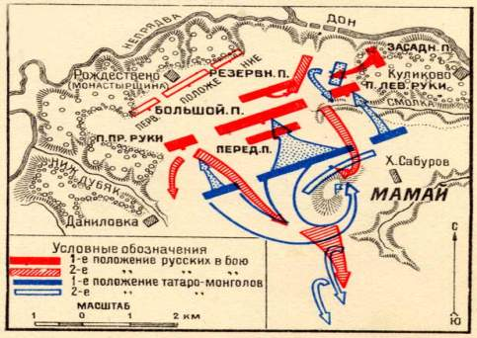

1)«И была здесь злая сеча для немцев… и слышен был треск ломающихся копий и звук от ударов мечей. Так что и лед на замерзшем острове подломился….»
2)« И отбили татар от берега, и много дней подступали и не могли перейти реку, и стояли, ожидая когда замерзнет река. Когда же река замерзла… наши отступили от берега, тогда татары одержимые страхом, побежали, думая, что русские пускают их на другой берег, желая с ними биться…»
3)« Известно стало, что божиим попущением за грехи наши ордынский князь Мамай собрал силу великую … и идет на русскую землю… Святой же, когда услышал об этом от великого князя, благословил его, молитвой вооружил и сказал: « Иди против безбожных.. не устрашаясь_ обязательно поможет тебе бог».
Часть 3. За каждое верное слово или словосочетание - 3 балла. Максимально 9 баллов
1. В результате монгольского нашествия на Русь:
А) большинство городов было сожжено Б) запустели пахотные земли В) установлен военно-политический союз с Ордой Г) погибли большинство князей и воевод Д) большинство земель не пострадало
1) А Б Г 2) Б В Д 3) В Г Д 4) А Г Д

2. Догадайтесь по описанию, о какой исторической личности идёт речь:
Он уделял много внимания просвещению, переводу книг, созданию библиотек, строительству. За это он получил прозвище. При нем были возведены в Киеве Золотые ворота и главный храм города, поставленный в честь жестокой сечи с печенегами. Он положил начало созданию на Руси первого письменного свода законов.
Ответ:______________________________________________________________________________

3. Внимательно прочитайте текст и напишите, о каком историческом событии идёт речь?
Это сражение произошло на льду озера. Враги были хорошо вооружены и были уверены в своей победе, но хитростью их удалось заманить на лёд. Мужественно сражались русские воины и разгромили врага. Много было убито, взято в плен, а часть врагов ушла под тяжестью своих доспехов под лёд.
Ответ:_______________________________________________________________________________

Часть 4. Работа с документом: (За каждое верный ответ - 4 балла).
«Вы, король, и вы, рыцари, окажите справедливость королю неба: отдайте деве, посланной сюда богом, небесным королем. Ключи всех добрых городов, которые взяли и подвергли насилию во Франции. Она вполне готова прийти к мирному соглашению, именно: если вы желаете сделать ей должное удовлетворение, возвратите Францию и заплатите за то, что владели ею. И вы все, стрелки, уходите, прошу вас именем бога, в свои страны, а если не сделаете так, ждите вестей от девы, которая скоро придет к вам, к вашему великому горю»
- Кто автор этого обращения?
- К королю и рыцарям, какого государства обращается автор данного обращения?

Часть 5. Карта

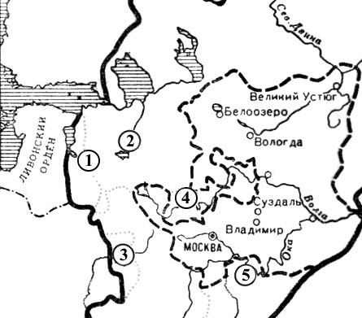5.1. Укажите названия городов,
присоединенных к Московскому княжеству. Укажите годы присоединения городов к Московскому княжеству. Ответ занесите в таблицу.
№ на карте | название города | год присоединения к Московскому княжеству
1.
2.

3.
4.
5.
5.2. Укажите правителей, в годы правления которых было осуществлено присоединение к Московскому княжеству городов, указанных на карте цифрами
По 2 балла за каждую верную строку в таблице. По 1 баллу за одного указанного правителя.
Всего 22 балла

